ЛЕНИНОГОРСКИЙ МУЗЫКАЛЬНО-ХУДОЖЕСТВЕННЫЙ ПЕДАГОГИЧЕСКИЙ КОЛЛЕДЖ
Объявляет о приёме студентов
на 2017-2018 учебный год
по специальностям:
53.02.01 Музыкальное образование
(базовый уровень)
Квалификация: учитель музыки,
музыкальный руководитель
Обучение – очное (бюджетное)
срок обучения 3 года 10 месяцев на базе 9 классов
Вступительные испытания:
Музыка (проверка музыкально-слуховых данных)
44.02.01 Дошкольное образование (повышенный уровень)
Квалификация: воспитатель детей дошкольного возраста
Без вступительных испытаний.
Обучение – очное (бюджетное)
срок обучения 3 года 10 месяцев на базе 9 классов
44.02.02 Преподавание в начальных классах
(повышенный уровень)
Квалификация: учитель начальных классов
Без вступительных испытаний.
Обучение – очное (бюджетное)
срок обучения 3 года 10 месяцев на базе 9 классов
54.02.06 Изобразительное искусство и черчение (повышенный уровень)
Квалификация:
учитель изобразительного искусства и черчения
Вступительные испытания:
Рисунок (выполняется рисунок натюрморта из бытовых предметов карандашом).
Обучение – очное (бюджетное)
срок обучения 4 года 10 месяцев на базе 9 классов

44.02.03 Педагогика дополнительного образования (повышенный уровень)
Квалификация: педагог дополнительного образования в области хореографии, музыки, изобразительного искусства
Вступительные испытания:
Хореография (проверка танцевальных навыков), рисунок (выполняется рисунок натюрморта из бытовых предметов карандашом), музыка(проверка музыкально-слуховых данных)
Обучение – очное (внебюджетное)
срок обучения 3 года 10 месяцев на базе 9 классов

54.02.01 Дизайн (базовый уровень)
Квалификация: дизайнер
Вступительные испытания:
Рисунок (выполняется натюрморт из гипсовых тел карандашом).
Обучение – очное (внебюджетное)
срок обучения 3 года 10 месяцев на базе 9 классов.

В колледже создана уникальная, благоприятная среда для раскрытия личности каждого студента, развития его способностей и таланта. Студенты имеют возможность осваивать дополнительные образовательные программы: музыкальная информатика, компьютерный дизайн, графический дизайн, оформительское искусство, дизайн интерьера, курсы гувернеров, различные направления в области декоративно-прикладного искусства.
Студентам бюджетных групп выплачивается стипендия.
Иногородним студентам предоставляется благоустроенное общежитие.
Выпускники колледжа обучаются в вузах по сокращенным срокам.

Приём документов
- Заявление на имя директора.
- Документ об образовании.
- Документ о музыкальном (художественном) образовании (при наличии).
- Личная карта, медицинская справка и сертификат о прививках.

- Копии паспорта, ИНН, пенсионного страхового свидетельства, медицинского полиса.
- 6 фотографий 3 х 4

Прием заявлений –
с 1 июня по 10 августа

Наш адрес:
Республика Татарстан
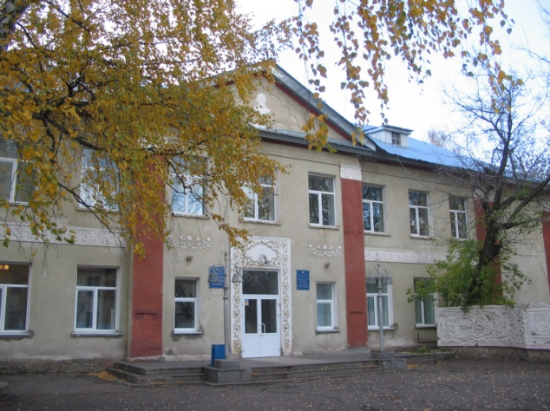
Г. Лениногорск,
ул. Кутузова, 14
тел. (факс) 8 (85595) 5-10-04, 5-10-13.
e-mail:
gaouspolmhpu@mail.ru
https://edu.tatar.ru
Возможен выезд приёмной комиссии и проведение вступительных испытаний по месту жительства абитуриента

Министерство образования и науки Республики Татарстан

ЛЕНИНОГОРСКИЙ МУЗЫКАЛЬНО-ХУДОЖЕСТВЕННЫЙ ПЕДАГОГИЧЕСКИЙ КОЛЛЕДЖ

